1
Herfst
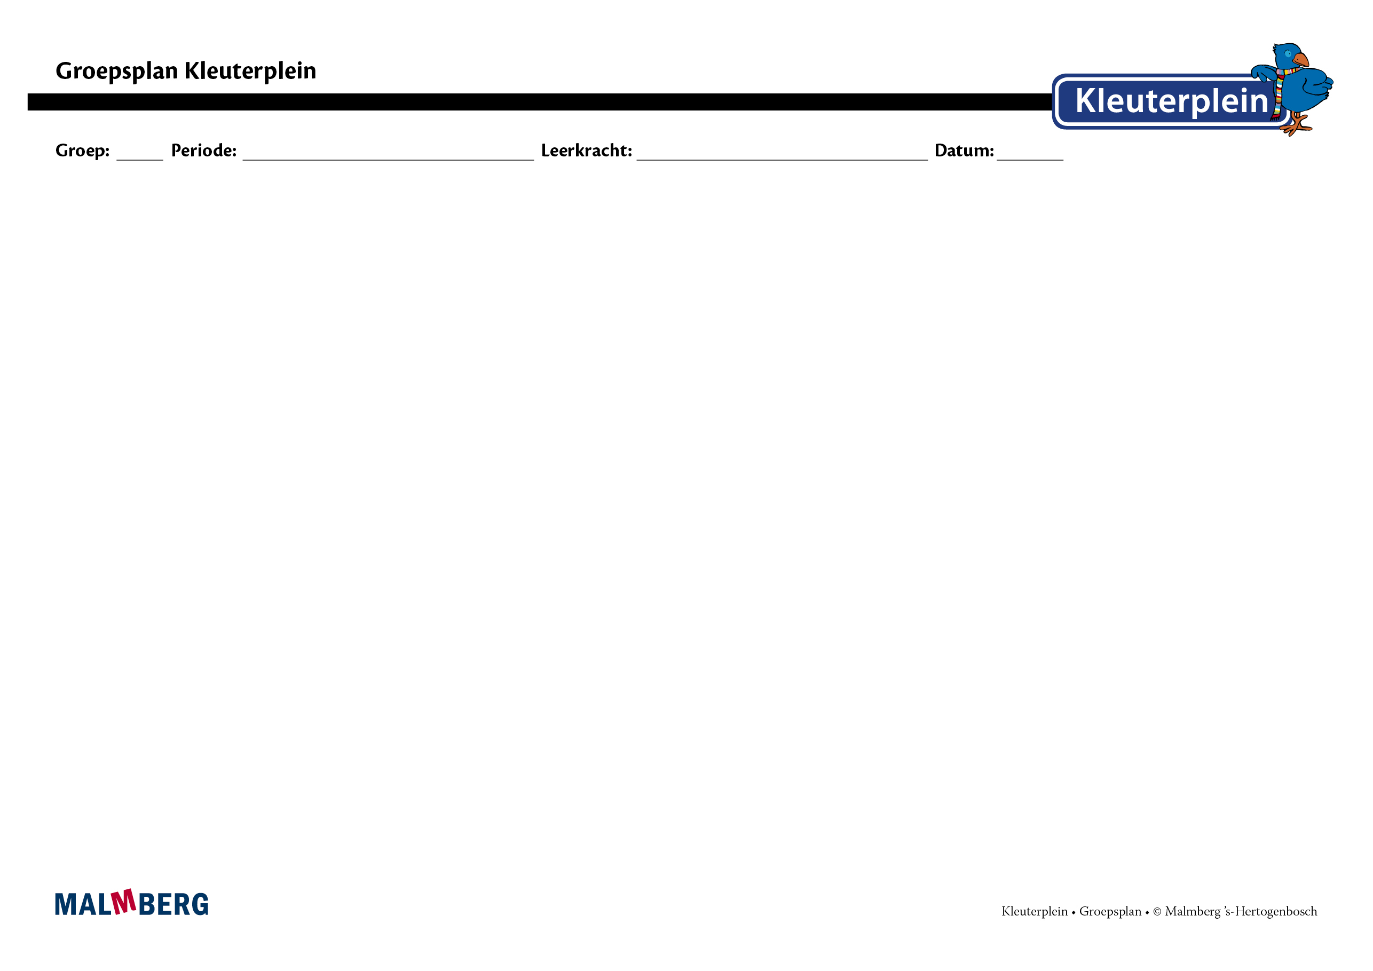
Groep/namen | Doel | Inhoud |  |  | Aanpak/methodiek |  | Organisatie |  | Monitoring
 | - Leerdoelen  - Leerlingresultaten | - Leerlijn |  |  | - Lesmodel/instructie |  | - Kleine kring  - 5 minuten spelletjes  - Zelfstandig werken |  | - Observatie  - Analyse  - Interventie
Groep A: instructiegevoelige kinderen (basisgroep)  Het gaat hier om kinderen bij wie de ontwikkeling van rekenen normaal verloopt. Deel de kinderen drie keer in, bij de volgende drie onderdelen:  Getallen  (namen kinderen)  Meetkunde  (namen kinderen)  Meten  (namen kinderen) | Leerdoelen  De kinderen scoren een goed op de observaties voor de onderdelen getallen, meten en meetkunde.  Leerlingresultaten  Doelstelling periode 1  Getallen  - Toont hoeveelheid 1 t/m 6 met dobbelsteenstructuur  - Zegt rangtelwoorden t/m zesde op en geeft betekenis  - Zegt namen van de getallen 1t/m 10 op | Leerlijn  De leerlijn rekenen wordt gevolgd. Doelstellingen groep 1(kleuterplein leerlingregistratie algemene handleiding p.36,38)  Getallen  - Onderscheidt getalfuncties, hoeveelheidsgetallen, telgetallen en meetgetallen (periode 3)  - Koppelt getalsymbolen 1 t/m 6 aan hoeveelheden (periode 3)  - Telt 1 of 2 erbij of eraf van hoeveelheden t/m 6 (periode 4)  - Toont hoeveelheid 1 t/m 6 met dobbelsteenstructuur (periode 1)  - Bepaalt hoeveelheden 1 t/m 10 die zijn aangeboden in cirkel of dobbelsteenstructuur (periode 1,2)  - Telt de hoeveelheid 6 met gebruik van de vijf- of tweestructuur (periode 4)  - Zegt rangtelwoorden t/m zesde op en geeft betekenis (periode 1)  - Telt 1 of 2 erbij of eraf t/m 6 (periode 3)  - Zegt namen van de getallen 1 t/m 10 op (periode 1)  Meetkunde  - Bouwt eenvoudige bouwwerken na van een voorbeeld  (periode 1,2,3,4)  - Classificeert voorwerpen in aangegeven meetkundige figuren, zoals driehoek, vierkant, rechthoek en cirkel (periode 2)  - Vouwt een rechte, schuine vouw, vouwt van punt naar punt, vouwt dubbel en op vouwlijn  (periode 1,2,3,4)  - Benoemt posities van objecten ten opzichte van elkaar en maakt daarbij gebruik van meetkundige begrippen (periode 3)  - Leest en maakt eenvoudige bouwtekeningen en plattegronden  (periode 3)  - Maakt eenvoudige meetkundige patronen in het platte vlak en maakt ze na (periode 1,2,3,4)  - Verandert schaduw of spiegelbeeld van een object door positieverandering (periode 4)  Meten  - Doet in de context van een winkel aankopen en betaalt met 1, 2 en 10 euro (periode 2,4)  - Plaatst gebeurtenissen in een lineair tijdsproces in goede volgorde en benoemt de keuzes hierbij (periode 4)  - Benoemt verschillen tussen analoge en digitale klok, zoals wijzers of cijfers (periode 4)  - Past bewust herhaald af met dezelfde natuurlijke maat  (periode 1,2)  - Vergelijkt twee voorwerpen door afpassen en benoemt het resultaat met wiskundetaal (periode 1,2)  - Plaatst voorwerpen op het oog of op het gevoel in een serie op basis van lengte, oppervlakte, inhoud of gewicht (periode 1,2) |  |  | Lesmodel/instructie  Inplannen van activiteiten uit Kleuterplein die rekenen als doelstelling hebben.  In de leerdoelenregistratie kunt u zien welke activiteiten de specifieke onderdelen behandelen. Deze opdrachten kunt u in hieronder aangeven.  Activiteiten getallen  Tellen in de herfst (p.19)  Rekenverhaal met Raai (p.22)  Tellen (p.26)  Activiteiten meten  Goede volgorde (p.6)  Meten met Raai (p.40) |  | Kleine kring  Week (zelf invullen)  Meten  Een rij van fruit (p.7)  ______dag om ______ uur Meten met een schoenveter (p.27)  ______dag om ______ uur  5-minutenspelletje  Week (zelf invullen)  Getallen  Woorden herhalen (p.17)  In hoeveel stappen… (p.43)  Zelfstandig werken  Getallen  Eikels tellen (p.60)  Zoek de dieren (p.62)  Meetkunde  Een hut voor Raai de Kraai (p.57)  Een boom vouwen (p.61)  Regenlaarzen van mozaiek (p.63)  Een taart van kralen (p.64)  Vouwen (p.65) |  | Observatie  Resultaat op basis van observaties volgens het registratiesysteem van Kleuterplein.  Analyse  U analyseert de vorderingen van de kinderen op basis van de observaties in de periode en de Cito-scores.  Interventie  Aan de hand van de analyse besluit u in welke instructiegroep het kind in de volgende groepsplanperiode wordt geplaatst.
Evaluatie

- Zijn de doelen van deze periode voor de kinderen bereikt?
- Wat betekent dit voor het volgende groepsplan?
Groep B:  instructie-afhankelijke kinderen  Het gaat hier om kinderen bij wie de ontwikkeling van rekenen stagneert. Deel de kinderen in, bij de volgende onderdelen:  Getalbegrip  (namen kinderen)  Meten  (namen kinderen)  Meetkunde  (namen kinderen) | Leerdoelen  De kinderen scoren een voldoende op de observaties voor de onderdelen getalbegrip, meten en meetkunde.  Leerlingresultaten  Doelstelling periode 1  Zie basisgroep |  | Leerlijn  Zie basisgroep | Lesmodel/instructie  Inplannen van activiteiten uit Kleuterplein die rekenen als doelstelling hebben.  In de leerdoelenregistratie kunt u zien welke activiteiten de specifieke onderdelen behandelen. Deze opdrachten kunt u in hieronder aangeven.  Zie basisgroep |  | Kleine kring  Week (zelf invullen)  Meten  Een rij van fruit (p.7)  ______dag om ______ uur Meten met een schoenveter (p.27)  ______dag om ______ uur  5-minutenspelletje  Zie basisgroep  Zelfstandig werken  Zie basisgroep |  | Observatie  - Resultaat op basis van observaties volgens het registratiesysteem van Kleuterplein.  Analyse  U analyseert de vorderingen van de kinderen op basis van de observaties in de periode en de Cito-scores.  Interventie  Aan de hand van de analyse besluit u in welke instructiegroep het kind in de volgende groepsplanperiode wordt geplaatst.
Evaluatie

- Zijn de doelen van deze periode voor de kinderen bereikt?
- Wat betekent dit voor het volgende groepsplan?
Groep C:  instructie-onafhankelijke kinderen  Het gaat hier om kinderen bij wie de ontwikkeling van rekenen bovengemiddeld verloopt. Deze kinderen hebben extra uitdaging nodig. Deel de kinderen drie keer in, bij de volgende drie onderdelen:  Getalbegrip  (namen kinderen)  Meten  (namen kinderen)  Meetkunde  (namen kinderen) | Leerdoelen  De kinderen scoren een goed op de observaties voor de onderdelen getallen, meten en meetkunde.  Leerlingresultaten  Doelstelling periode 1  Zie basisgroep |  | Leerlijn  Zie basisgroep | Lesmodel/instructie  Inplannen van activiteiten uit Kleuterplein die rekenen als doelstelling hebben.  De kinderen in deze groep volgen binnen de activiteit ook altijd de 3-ster opdracht (stapje naar boven).  In de leerdoelenregistratie kunt u zien welke activiteiten de specifieke onderdelen behandelen. Deze opdrachten kunt u in hieronder aangeven.  Zie basisgroep |  | Hoeken en ontwikkelingsmateriaal  De kinderen in deze groep volgen de activiteiten in de grote kring.  Deze kinderen kunnen goed zelfstandig aan de slag met vervolgactiviteiten. Het is wel belangrijk dat u vaste momenten plant waarop u de vorderingen van de kinderen kunt observeren.  Een kleine kring met deze kinderen gebaseerd op de doelen van groep 2 kan tevens een goede analyse zijn voor de vorderingen van deze kinderen. Plan voor deze kinderen dus ook een kleine kring in:  Kleine kring  Week (zelf invullen)  Meten  Een rij van fruit (p.7)  ______dag om ______ uur Meten met een schoenveter (p.27)  ______dag om ______ uur |  | Observatie  - Resultaat op basis van observaties volgens het registratiesysteem van Kleuterplein.  Analyse  U analyseert de vorderingen van de kinderen op basis van de observaties in de periode en de Cito-scores.  Interventie  Aan de hand van de analyse besluit u in welke instructiegroep het kind in de volgende groepsplanperiode wordt geplaatst.
Evaluatie

- Zijn de doelen van deze periode voor de kinderen bereikt?
- Wat betekent dit voor het volgende groepsplan?
Kinderen met specifieke pedagogische en/of didactische behoeften

Het gaat hier om kinderen die een eigen leerlijn volgen.
Evaluatie

- Zijn de doelen van deze periode voor de kinderen bereikt?
- Wat betekent dit voor het volgende groepsplan?

